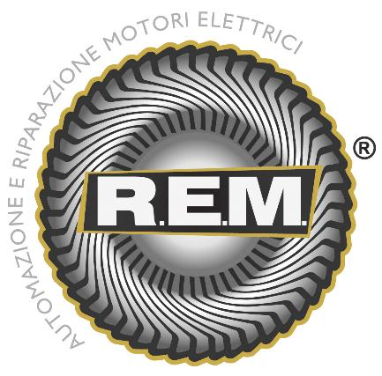

R.E.M. s.r.l.

Via Ferruccia, 16/a – 03010 Patrica (FR)
Tel. 0775 830116 – Fax 0775 839345
Email: rem-motori@messaggipec.it - Email : info@rem-motori.it
Email: amministrazione@rem-motori.it
Responsabile di cantiere:
Evangelisti Alfredo

Elenco Dipendenti:
- ALFREDO EVANGELISTI
- ETTORE ROMA
- JACOPO QUATTROCIOCCHE
- EZIO FRATANGELI
- GIULIO IORIO
- ROBERTO IACOUCCI
- ANGELO LISI
- GERARDO LISI
- PAOLO BOCCIA
- GIANNI MATTACOLA
- ANTONELLO CRETARO
- DANILO CASCHERA
- MARIO RUSSO
- COSTANTINO SCACCIA
- ANTONELLO BASILISCO
- ANDREA TIBERIA
- DINO NECCI

e-mail: alfredo.evangelisti@rem-motori.it - produzione@rem-motori.it -
- per permessi/sicurezza/doc.cantiere: eleonora.spaziani@rem-motori.it

Responsabile Reperibilità: N° Tel. 348 / 0807238


